Jaką kurtkę przeciwdeszczową kupić?
W dzisiejszym artykule zastanawiamy się, <strong>jaką kurtkę przeciwdeszczową kupić</strong>?

Jaką kurtkę przeciwdeszczową kupić? Odpowiedź!
Jesień zawitała już u nas na dobre, dni robią się coraz krótsze i zimniejsze. Coraz częściej spotykamy również opady deszczu, które bardzo utrudniają codzienne życie. Szczególnie niewygodna jest sytuacja, w której masz zajęte ręce i nie jesteś w stanie trzymać parasola. W takiej sytuacji dużo lepiej sprawdza się odpowiednia odzież. Z tego powodu w dniu dzisiejszym zastanowimy się jaką kurtkę przeciwdeszczową kupić, by była to wygodna, praktyczna i modna inwestycja na lata.

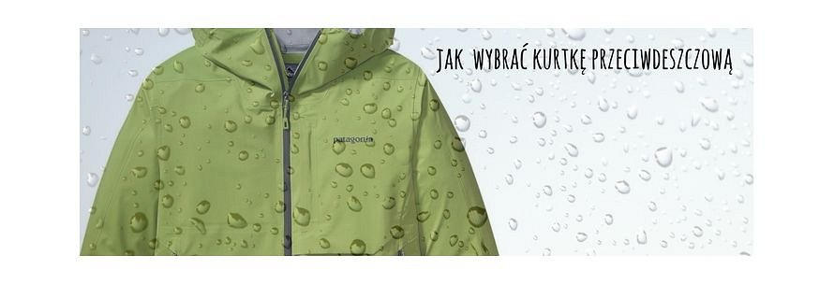
W dzisiejszych czasach mamy dostęp do wielu różnych modeli, dlatego przed zakupem warto wziąć pod uwagę kilka istotnych kwestii. Podczas dokonywania decyzji szczególnie istotne staje się zwrócenie uwagi na materiał, z jakiego została wykonana dana kurtka. Innym ważnym parametrem jest wodoszczelność i oddychalność, od której będzie zależeć nasze samopoczucie podczas noszenia kurtki. Jeśli zastanawiasz się jaką kurtkę przeciwdeszczową kupić zwróć uwagę także na podszewkę - czy jest i jeśli tak, to z jakiego tworzywa została wykonana.
Więcej na naszym blogu
Jeśli interesuje Cię więcej szczegółów w temacie jaką kurtkę przeciwdeszczową kupić, koniecznie odwiedź naszego bloga, z którego dowiesz się wszystkiego, co istotne podczas zakupu.

